Հուլիսի ֆլեշմոբի խնդիրների լուծումներ
Երրորդ մակարդակ
1․ 987654321 թվից ամենաշատը քանի՞ թվանաշան պետք է ջնջել, որպեսզի ստացված բնական թիվը բաժանվի 15-ի։
Որպեսզի ստացված թիվը բաժանվի 15-ի,ապա այն պետք է բաժանվի և՛ 5-ի, և՛ 3-ի վրա: Որպեսզի մնացած թիվը բաժանվի 5-ի վրա, ապա առնվազն պետք է ջնջել վերջից 4 նիշերը, այսինքն կմնա 98765 թիվը: Ստացված թիվը որպեսզի 3-ի բաժանվի,ապա նրա թվանշանների գումարը ևս պիտի 3-ի բաժանվի: Ներկա պահին 35 է, ջնջենք 9-ը, կունենանք 26, որը չի բաժանվի 3-ի: Ստացված թիվն է 8765, բայց քանի որ պահանջվում է ինչքան հնարավոր է շատ թվանշան ջնջել, կարող ենք ջնջել նաև 8 և 6 թվանշանները, արդյունքում կունենանք 75-ը: Ջնջել ենք 7 թվանշան:
Արշակ Մարտիրոսյան
Որպեսզի թիվը բաժանվի 15-ի անհրաժեշտ է և բավարար, որ այն բաժանվի և՛ 3-ի, և՛ 5-ի։ Որպեսզի թիվը բաժանվի 5-ի, նրա գրության վերջին թվանշանը պետք է լինի 0 կամ 5։ Տրված թվում կա միայն 5 թվանշանը։ Մեր որոնելի թիվը պետք է վերջանա 5-ով։ Հետևաբար, վերջին չորս թվանշանները՝ 1, 2, 3, 4, պետք է ջնջել։ Ամենաշատ թվանշան ջնջելը, նույնն է, թե ամենաքիչ թվանշան թողնենք։ Վերջին չորս թվանշանները ջնջելուց հետո կմնա 98765 թիվը։ Ամենաքիչ թվանշանը կմնա եթե ունենանք 5- ով վերջացող երկնիշ թիվ, որը բաժանվի 3-ի։ Այդպիսի թիվ է 75-ը։ Ամենաշատը կարող ենք ջնջել 7 թվանշան;
Գևորգ Հակոբյան
Պատասխան՝ 7։
2․ Գտեք (2019x³ -2019x² -2021x+2020)•2018x⁵ արտահայտության փակագծերը բացելուց հետո ստացված բազմանդամի գործակիցների գումարը։
Օգտվելով բազմապատկման բաշխական օրենքից կարելի է հաշվել փակագծերում գրված բազմանդամի գործակիցների գումարը և բազմապատկել երկրորդ բազմանդամի գործակցով.
(2019+(-2019)+(-2021)+2020)•2018 = -2018
Մենուա Հարությունյան
Արտահայտության փակագծերը բացելուց հետո ստացված բազմանդամի գործակիցների գումարը կլինի ՝
2019*2018-2019*2018-2021*2018+2020*2018= -2018
Սյուզի Հակոբյան
Պատասխան՝ -2018։
3․ Քանի՞ անգամ է x-ը մեծ y -ից, եթե x-ը և y-ը բնական թվեր են և x² -3x=25y² -15y:
x² -3x=25y² -15y
Հավասարման առաջին մասից ընդհանուր հանենք x-ը, իսկ երկրորդ մասից 5y-ը
x (x-3) = 5y (5y-3)
Այստեղից նկատում ենք, որ x-ը y-ից մեծ է 5 անգամ, քանի որ հավասարման մեջ երկու տեղում էլ y-ի գործակիցը 5 է, այսինքը 5 հատ y է պետք x ստանալու համար
Սմբատ Պետրոսյան
Հավասարման ձախ և աջ կողմերից ընդհանուր արտադրիչները հանելով կստանանք՝
x(x-3)=5y(5y-3)
Այստեղից երևում է, որ x=5y, հետևաբար x/y=5
Անի Ավագյան
Արտահայտության աջ մասը տեղափոխենք ձախ և կատարենք գործողությունները․
x² -3x=25y² -15y
x² -3x-25y² +15y=0
(x-5y)*(x+5y)-3x+15y=0
(x-5y)*(x+5y)-3(x-5y)=0
(x-5y)*(x+5y-3)=0։ Արտահայտության արծեքը 0 կստացվի, եթե արտադրիչներից գոնե մեկը 0 է։
Ստացված արտահայտության առաջին արտադրյալից ստանում ենք, որ x-5y=0։ Ստացվում է, որ x=5y, հետևաբար՝ x-ը y-ից մեծ է 5 անգամ։
Ելենա Օհանյան
Պատասխան՝ 5։
4․Սեղանի պարագիծը հինգ է: Յուրաքանչյուր կողմի երկարությունն արտահայտվում է բնական թվով: Գտեք սեղանի երկու ամենափոքր անկյունների աստիճանային չափերը:
Քանի որ սեղանի յուրաքանչյուր կողմի երկարությունն արտահայտվում է բնական թվով, իսկ սեղանի պարագիծը հինգ է, ուստի փորձենք 5-ը ներկայացնել 4 բնական թվերի գումարի տեսքով՝ 5=1+1+1+2, որը միակ հնարավոր դեպքն է:
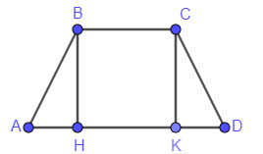

Քանի որ սեղանի մեծ հիմքը չի կարող հավասար լինել փոքր հիմքին, իսկ փոքր հիմքը կարող է հավասար լինել սրունքներին, ուստի սեղանի մեծ հիմքը՝ AD=2 է, իսկ փոքր հիմքը հավասար է սրունքներին՝ BC=AB=CD=1:
Հետևաբար սեղաը հավասարասրուն է՝ ∠A=∠D, իսկ AH=KD=(2-1):2=$\frac{1}{2}$
Քանի որ ABH ուղղանկյուն եռանկյան ներքնաձիգը՝ AB =1 է, իսկ էջը՝ AH =(2-1):2=$\frac{1}{2}$ , ուստի կնկատենք, որ ուղղանկյուն եռանկյան էջը հավասար է ներքնաձիգի կեսին, հետևաբար ըստ ուղղանկյուն եռանկյան հատկության՝ ∠ABH=30⁰, իսկ ∠A=90⁰-30⁰=60⁰:
Այսպիսով՝ սեղանի երկու ամենափոքր անկյունների աստիճանային չափերը՝ ∠A=∠D=60⁰:
Գրետա Բակունց
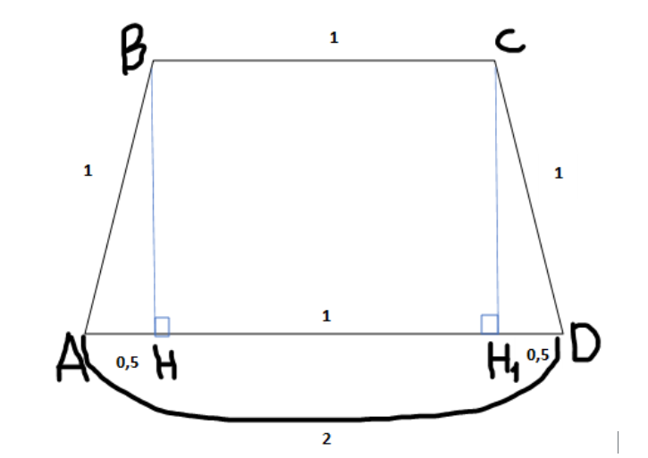
Քանի որ սեղանի պարագիծը 5 է, ապա կողմերը պետք է լինեն գծագրում նշված թվերը։
BH և CH₁ բարձրությունները տանելուց հետո, HBCH₁ քառանկյունը դառնում է ուղղանկյուն։ HH₁=BC=1: Քանի որ սեղանը հավասարասրուն է => A և D անկյունները իրար հավասար են։ ABH և DCH₁ անկյուններն էլ իրար հավասար կլինեն, քանի որ ուղղանկյուն եռանկյան անկյուններ են և նրանց գումարը պետք է լինի 90^{օ} =>
=> ΔABH = ΔDCH₁ ըստ եռանկյունների հավասարության 2-րդ հայտանիշի => AH=DH₁=(2-1)/2=0.5:
Այդ ուղղանկյուն եռանկյունների մեջ ստացվում է, որ էջերից մեկը հավասար է ներքնաձիգի կեսին => ABH և DCH₁ անկյունները 30^{օ} են, իսկ սեղանի A և D փոքր անկյունները կստացվեն 60^{օ}։ Մյուս 2 անկյուններն էլ՝ 120^{օ}։
Թորգոմ Սիմոնյան
Պատասխան՝ 60⁰։
5․ Տրված 17, 13, 5, 10, 14, 9, 12, 16 թվերից ո՞ր երկուսը կարելի է հեռացնել այնպես, որ մնացած թվերի միջին թվաբանականը հավասար լինի սկզբնական թվերի միջին թվաբանականին։
$\frac{17+13+5+10+14+9+12+16 }{8}$ = $\frac{96}{8}$ = 12

Ներկայացված թվերի միջին թվաբանականը 12 է :
Հեռացնելով 2 թիվ արդյուքում կունենանք $\frac{x}{6}$ = 12 => x = 72
Արդյունքում պարզ է դառնում , որ թվերի գումարը պետք է լինի 72 :
Հարկավոր է հեռացնել 2 թիվ , որոնց գումարը 96 – 72 = 24 է և դա 10 + 14 = 24
$\frac{17+13+5+9+12+16 }{6}$ = 12
Լյովա Սարգսյան
Սկզբում հաշվենք տրված ութ թվերի միջին թվաբանականը․
(17+13+5+10+14+9+12+16) / 8=12
Այնուհետև երկու թիվ հեռացնենք այնպես, որ այդ վեց թվերի միջին թվաբանականը լինի նորից 12 :Այսինքն այդ վեց թվերի գումարը հավասար լինի՝ 12*6=72
Եթե սկզբնական ութ թվերի գումարը 96 է, իսկ վեց թվերի ՝ 72 , ուրեմն հեռացված երկու թվերի գումարը կլինի՝ 96-72=24 :
Այժմ շարքից ընտրենք այնպիսի երկու թվեր, որոնց գումարը կլինի 24.
10+14=24 :
Սյուզի Հակոբյան
Պատասխան՝ 10 և 14։
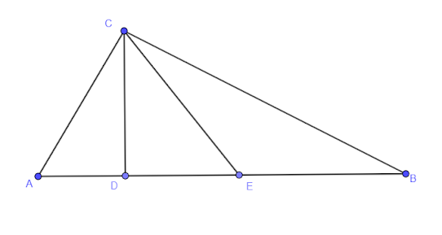
6․ ABC եռանկյան C գագաթից տարված է CD բարձրություն և CE միջնագիծ, որոնք C անկյունը բաժանում են երեք հավասար մասերի, տես նկարը։Գտեք անկյուն B-ի աստիճանային չափը։
CD-ն ACE եռանկյան մեջ բարձրություն է և կիսորդ, հետևաբար ACE եռանկյունը հավասարասրուն եռանկյուն է և CD-ն այդ եռանկյան մեջ նաև միջնագիծ է, այսինքը AD=DE:
Նշանակենք՝ AD=DE=x
Քանի որ, CE-ն ABC եռանկյան միջնագիծն է, ապա AE=EB=2x
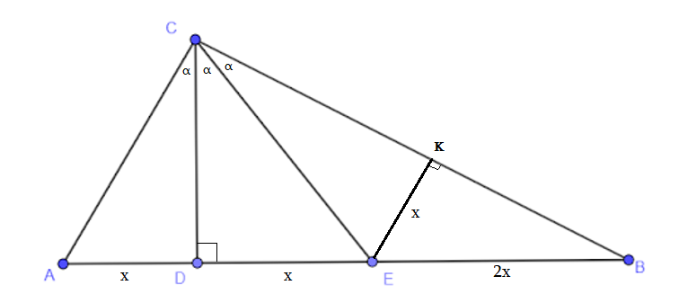

CEB եռանկյան մեջ տանենք EK բարձրությունը: CE-ն DCK անկյան կիսորդն է: Ըստ կիսորդի հատկության DE=EK=x
Քանի որ EKB ուղղանկյուն եռանկյան մեջ EK=EB/2, հետևաբար <B=30$°$:
Սմբատ Պետրոսյան
CD-ն ACE եռանկյան մեջ բարձրություն է և կիսորդ, հետևաբար ACE եռանկյունը հավասարասրուն եռանկյուն է և CD-ն այդ եռանկյան մեջ նաև միջնագիծ է,այսինքն AD=DE։ Նշանակենք՝ AD=DE=x,
քանի որ CE-ն ABC եռանկյան միջնագիծն է,ապա AE=EB=2x:

CEB եռանկյան մեջ տանենք EK բարձրությունը։CE-ն DCK անկյան կիսորդն է։Ըստ կիսորդի հատկության DE=EK=x:
Քանի որ EKB ուղղանկյուն եռանկյան մեջ EK=EB/2,հետևաբար <B=30^{O}:
Անի Ավագյան
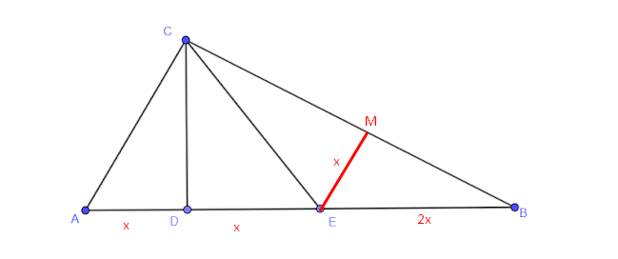
CD-ն եռանկյուն ACE-ում բարձրություն և կիսորդ է, ուստի ACE-ն հավասարասրուն եռանկյուն է, CD-ն միջնագիծ՝ AD=DE=x

Քանի որ CE-ն եռանկյուն ABC-ի միջնագիծն է, ուստի AE=EB=2x
Եռանկյուն CEB-ում տանենք EM բարձրությունը։ Անկյուն DCM-ում CE-ն կլինի կիսորդ, ուստի DE=EM=x
EMB ուղղանկյուն եռանկյան մեջ $EM=\frac{EB}{2}$, ուստի եթե ուղղանկյուն եռանկյան էջը հավասար է ներքնաձիգի կեսին, ապա այդ էջի դիմացի անկյունը հավասար է ${30}^{0}$։ $<B={30}^{0}$
Անի Միրզոյան
Հեշտ է ապացուցելը, որ ACE եռանկյունը հավասարասրուն է և D կետը AE հատվածի միջնակետն է։ Քանի որ, E կետն էլ AB հատվածի միջնակետն է, կստանանք, որ DE:EB=1:2: CE-ն CBE եռանկյան անկյան կիսորդն է, հետևաբար CD:CB= DE:EB=1:2: Ստացանք, որ CBD եռանկյան մեջ CD էջը հավասար է BC ներքնաձիգի կեսին։ Հետևաբար B անկյուը 30⁰ է։
Գևորգ Հակոբյան
Պատասխան՝ 30⁰
7․ Աշոտը 1 վայրկյանում վազում է 3 մետր, իսկ նրա փոքր եղբայրը 0,5 վայրկյանում վազում է 1 մետր։ Նրանք միաժամանակ միևնույն կետից ուղիղ գծով սկսեցին վազել 240 մետր հեռավորության վրա գտնվող ծառի մոտ։ Ծառի մոտ Աշոտը քանի՞ վայրկյան կսպասի եղբորը։
Քանի որ Աշոտը 1 վայրկյանում վազում է 3 մետր, ուստի 240 մետր հեռավորության վրա գտնվող ծառի մոտ կհասնի 240:3=80(վ) -ում:
Քանի որ Աշոտի փոքր եղբայրը 0,5 վայրկյանում վազում է 1 մետր, ուստի 1 վայրկյանում կվազի 2 մ, հետևաբար 240 մետր հեռավորության վրա գտնվող ծառի մոտ կհասնի
240:2=120 (վ)-ում:
Հետևաբար՝ Ծառի մոտ Աշոտը կսպասի եղբորը՝ 120-80=40 (վ):
Գրետա Բակունց
Քանի որ Աշոտը 1 վայրկյանում վազում է 3 մետր, իսկ նրա փոքր եղբայրը 0,5 վայրկյանում վազում է 1 մետր, այսինքն՝ եղբայրը 1 վայրկյանում վազում է 2 մետր։ Հաշվենք նրանց՝ մինչև ծառը վազքի ժամանակների տարբերությունը․
240:2 – 240: 3 = 120 – 80 = 40
Հասմիկ Իսրայելյան
Քանի որ, փոքր եղբայրը 0․5վայրկյանում վազում է 1մետր, ապա 1 վայրկյանում կվազի 2մետր։
1) 240 : 3=80
2) 240 : 2=120
3) 120 – 80=40
Թորգոմ Սիմոնյան
Աշոտը 1մ անցնելու համար կծախսի 1/3 վայրկյան, իսկ եղբայրը՝ 1/2 վայրկյան։ Հետևաբար Աշոտը 1մ անցնելու համար կծախսի 1/6 վայրկայնով պակաս ժամանակ, իսկ 240մ անցնելու համար 40 վայրկյան պակաս ժամանակ։
Գևորգ Հակոբյան
Պատասխան՝ 40։
8․ Լիլիթի ծննդյան խնջույքին եկել էին տասներկու երեխաներ: Նրանք 6,7,8,9 և 10 տարեկան էին։ Նրանցից չորսը 6 տարեկան էին, իսկ ամենաշատը՝ ութ տարեկան երեխաներն էին։ Գտե՞ք խնջույքի մասնակից երեխաների միջին տարիքը:
Քանի որ 4 երեխան 6 տարեկան էին, իսկ ամենաշատը ութ տարեկան երեխաներն էին, հետևաբար կարող ենք պնդել, որ ամենաքիչը 5 երեխա պետք է լինի 8 տարեկան :Քանի որ երեխաները 12 էին , 6,7,8,9 և 10 տարեկան, ապա պետք է
4(6տ) + 5(8տ) + 1(7տ) + 1(9տ) + 1(10տ) = 12 երեխա
Միջին տարիքը կլինի .
$\frac{4 x 6 +5 x 8+1 x 7+1 x 9+1 x 10 }{12}$ = 7, 5
Լյովա Սարգսյան
Քանի որ 12 երեխաներից 4-ը 6 տարեկան էին, մնաց իմանանք 8 երեխաների տարիքները: Առնվազն 1-ական երեխա պիտի լինի 7, 9, 10 տարեկան, այսինքն ևս 3 երեխա: Ստացվեց պարզել մնացած 5 երեխաների տարիքները: Քանի որ 6 տարեկան էին 4 երեխաներ, իսկ 8 տարեկանները ամենաշատն էին, ապա 8 տարեկան երեխաների քանակը կլինի՝ 5: Միջին տարիքը հաշվի առնենք՝ 4x6+5x8+1x7+1x9+1x10=90
90:12=7,5
Արշակ Մարտիրոսյան
Պատասխան՝ 7,5։
9․ Թռչունների երամը մոտեցավ ծառին։ Ճյուղերից յուրաքանչյուրին նստեց 3 թռչուն, իսկ մեկ թռչուն մնաց օդում։ Այնուհետև թռչունները տեղափոխվեցին այնպես, որ յուրաքանչյուր ճյուղին նստեց 4 թռչուն և այս անգամ էլ մեկ ճյուղ մնաց ազատ։ Քանի՞ թռչուն կար։
Ճյուղերից յուրաքանչյուրին նստեց 3 թռչուն,իսկ մեկ թռչուն մնաց օդում.
$$3x+1$$
$$3x+1=4(x-1)$$
$$x=5$$
$$3x+1=16$$
Անի Միրզոյան
Պատասխան՝ 16։
10․ Ձիապահը իր որդիներին ձիերը բաշխեց այսպես․ ավագ որդուն տվեց 1 ձի և մնացած ձիերի 1/7-ը։ Երկրորդ որդուն տվեց 2 ձի և մնացած ձիերի 1/7-ը։Երրորդին 3 ձի և մնացած ձիերի 1/7-ը և այդպես շարունակ մինչև կրտսեր որդին։ Վերջում պարզվեց, որ որդիները բոլորն էլ նույն քանակով ձիեր ստաց)/7ան։Քանի՞ որդի և քանի՞ ձի ուներ ձիապահը։
Հաշվի առնենք, որ որ որդիները բոլորն էլ նույն քանակով ձիեր ստացան, կազմենք հավասարում և հավասարեցնենք առաջին և երկրորդ որդիների ստացած ձիերը։ Այնուհետև ստացված արդյունքի միջոցով հաշվենք որդիների քանակը՝ կրկին հաշվի առնելով այս պայմանը․
1 + $\frac{x-1}{7}$ = 2 - $\frac{x-2}{7}$ $-\frac{7+x-7}{7}$
7 +x-1 = 14+x-2-$\frac{7+x-1}{7}$
x = 36
1+5 = 6
36:6=6
Հասմիկ Իսրայելյան
Ենթադրենք ձիապահն ունի x ձի։ Խնդրի պայմանից ելնելով՝ առաջին որդին կստանա 1+(x-1)/7 ձի, երկրորդ որդին կստանա 2+(x-1-2-(x-1)/7)/7 ձի և այդպես շարունակ։ Քանի որ արդյունքում պարզվեց, որ որդիները բոլորն էլ նույն քանակով ձիեր ստացան, ապա կարող ենք կազմել հետևյալ հավասարությունը և լուծել այն․
1+(x-1)/7=2+(x-1-2-(x-1)/7)/7
(7+x-1)/7=(14+x-1-2-(x-1)/7)/7
7+x-1=14+x-1-2-(x-1)/7
7=14-2-(x-1)/7
(x-1)/7=14-2-7=5
x-1=35
x=36: Ստացվում է, որ ձիապահն ունի 36 ձի։
Տեղադրելով ձիերի քանակը վերևում ստացված բանաձևերից որևէ մեկում, մեր դեպքում առաջինում, կստանանք, հետևյալը․ 1+(x-1)/7=1+(36-1)/7=1+35/7=1+5=6 որդի։
Ելենա Օհանյան
Պատասխան՝ 6 որդի 36 ձի։

